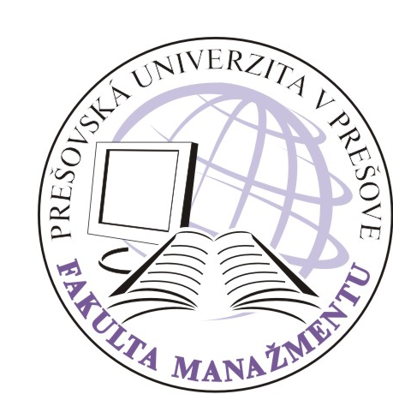
PREŠOVSKÁ UNIVERZITA V PREŠOVE
FAKULTA MANAŽMENTU
Konštantínova 16, 080 01 P r e š o v
–––––––––––––––––––––––––––––––––––––––––––––––––––––––––––––––––––––––––––––––––––––––––––––––––––––––––––––––––

Vážená pani

Ing. Emília Huttmanová, PhD.

080 01 Prešov Prešov, 14.04.2015
Č.j.: VR-5918-2015

Vec

Habilitačné konanie za docenta – rozhodnutie

V zmysle § 76 zákona č. 131/2002 Z. z. o vysokých školách a o zmene a doplnení niektorých zákonov v znení neskorších predpisov a ustanovení § 2 ods. 3 vyhlášky Ministerstva školstva SR č. 6/2005 Z. z. o postupe získavania vedecko-pedagogických titulov alebo umelecko-pedagogických titulov docent a profesor potvrdzujem, že Vedecká rada Fakulty manažmentu Prešovskej univerzity v Prešove dňa 10. apríla 2015 po Vašom úspešnom habilitačnom konaní, ktoré sa konalo na Prešovskej univerzite v Prešove dňa 10. apríla 2015, rozhodla schváliť návrh habilitačnej komisie a udeliť Vám titul docent

v odbore 3. 3. 15 Manažment.

Rozhodnutie spolu s dokladmi o priebehu habilitačného konania predložím rektorovi Prešovskej univerzity.

S pozdravom

prof. Ing. Dr. Róbert Štefko, Ph.D.
dekan fakulty a predseda VR FM PU

PREZENČNÁ LISTINA
zo zasadnutia Vedeckej rady Fakulty manažmentu Prešovskej univerzity v Prešove
zo dňa 10. 04. 2015
–––––––––––––––––––––––––––––––––––––––––––––––––––––––––––––––––––––––––––

prof. h. c. prof. Ing. Ondrej Hronec, DrSc. prítomný
prof. Ing. Viktória Bobáková, CSc. prítomná
prof. Ing. Viera Cibáková, CSc. prítomná
prof. Ing. Štefan Čarnický, CSc. neprítomný
prof. Ing. Jaroslav Ďaďo, PhD. prítomný
prof. RNDr. Robert Ištok, CSc. prítomný
prof. Ing. Jiří Kern, CSc. prítomný
prof. Ing. Jaroslav Kita, CSc. neprítomný
prof. RNDr. René Matlovič, PhD. prítomný
prof. Ing. Vladimír Modrák, CSc. prítomný
prof. Ing. Dr. Róbert Štefko, Ph.D. prítomný
doc. Ing. Peter Adamišin, PhD. prítomný
doc. Ing. Danica Fazekašová, PhD. prítomná
doc. PhDr. Miroslav Frankovský, CSc. prítomný
doc. Ing. Peter Gallo, CSc. prítomný
doc. Ing. Jaroslava Hečková, PhD. prítomná
doc. Ing. Alexandra Chapčáková, PhD. prítomná
doc. Ing. Dana Kiseľáková, PhD. prítomná
doc. Ing. Rastislav Kotulič, PhD. prítomná
doc. Mgr. Eva Litavcová, PhD. prítomná
doc. RNDr. Miron Pavluš, CSc. prítomný
doc. Ing. Ladislav Sojka, CSc. prítomný
doc. Ing. Alžbeta Suhányiová, PhD. prítomná
doc. Ing. Juraj Tej, PhD. prítomný

